Model View Controller (MVC)
Matheus Chassot Genz
Curso de Bacharelado em Ciências da computação – Unritter Campus Fapa
Porto Alegre – RS– Brasil
Matheus_genz@hotmail.com

Abstract. This meta-article describes the architecture standard of Model-View-Controller (MVC) user interfaces. Its characteristics, its components, its strengths and its weaknesses will be presented.
Resumo. Este meta-artigo descreve o padrão de arquitetura de interfaces de usuário Model-View-Controller (MVC). Serão apresentadas suas características, seus componentes, seus pontos fortes e seus pontos fracos.

1. Introdução
Model – view – controller (MVC) é um padrão de arquitetura comumente usado para desenvolver interfaces de usuário que dividem um aplicativo em três partes interconectadas. Isso é feito para separar as representações internas de informações das formas como as informações são apresentadas e aceitas pelo usuário. O padrão de design MVC separa esses componentes principais, permitindo a reutilização de código eficiente e o desenvolvimento paralelo. Tradicionalmente usada para interfaces gráficas de usuário (GUIs) de desktop, essa arquitetura tornou-se popular para projetar aplicativos da Web e até mesmo clientes móveis, de desktop e outros. Grupos de linguagens populares como Java, C#, Ruby, PHP e outras têm frameworks MVC populares que estão sendo atualmente usados no desenvolvimento de aplicativos da web 'out-of-the-box'.
2. Estrutura
2.1 Componentes
- O modelo (Model) é o componente central do padrão. Ele expressa o comportamento do aplicativo em termos do domínio do problema, independente da interface do usuário. Ele gerencia diretamente dados, a lógica e as regras do aplicativo.
- Uma exibição (View) pode ser qualquer representação de saída de informações, como um gráfico ou um diagrama. Várias visualizações da mesma informação são possíveis, como um gráfico de barras para gerenciamento e uma visão tabular para contadores.
- A terceira parte ou seção, o controlador (Controller), aceita entrada e a converte em comandos para o modelo ou visualização.
2.2 Interações
- O Modelo (Model) é responsável por gerenciar os dados do aplicativo. Recebe entrada do usuário do controlador.
- Uma Exibição (View) significa uma apresentação do modelo em um formato particular.
- O Controlador (Controller) responde à entrada do usuário e executa interações nos objetos do modelo de dados. O controlador recebe a entrada, opcionalmente, valida e, em seguida, passa a entrada para o modelo.
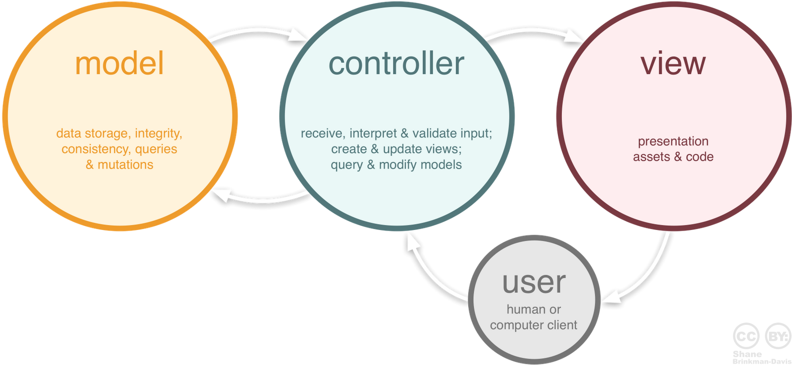
Figura 1. Estrutura do MVC.
Fonte: c-sharpcorner, 2018

3. Uso em Aplicações Web

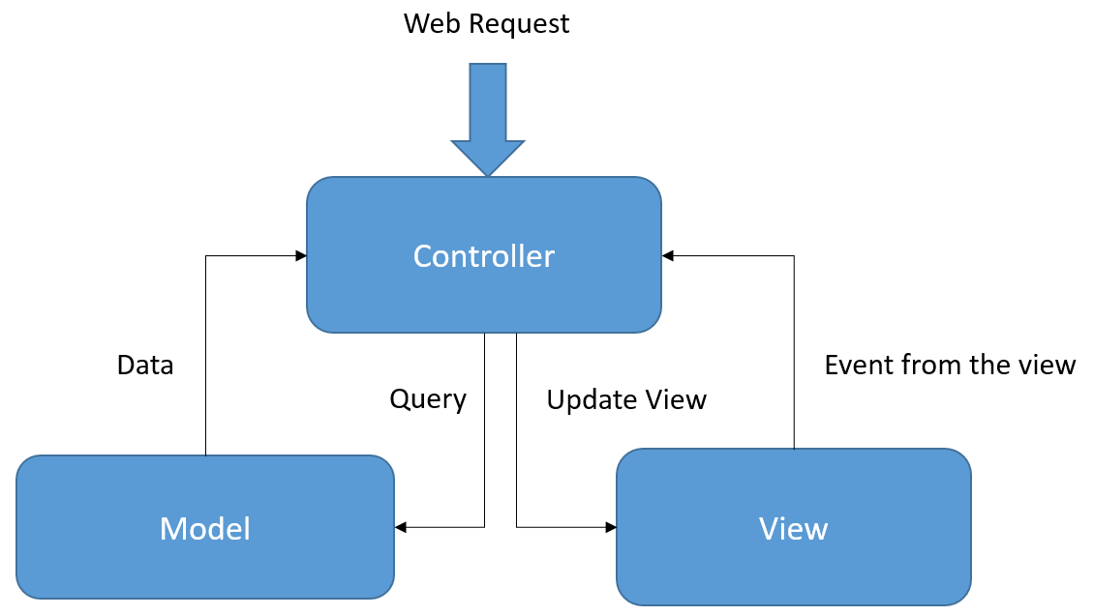
Figura 2. Exemplo de MVC em uma aplicação web.
Fonte: WireMe, 2018
Embora originalmente desenvolvido para computação de desktop, o MVC tem sido amplamente adotado como uma arquitetura para aplicativos da World Wide Web nas principais linguagens de programação.
Vários frameworks web foram criados para reforçar o padrão. Essas estruturas de software variam em suas interpretações, principalmente na maneira como as responsabilidades do MVC são divididas entre o cliente e o servidor.
Algumas estruturas MVC da web usam uma abordagem de thin client que coloca quase todo o modelo, visualização e lógica do controlador no servidor. Isso se reflete em frameworks como Django, Rails e ASP.NET MVC. Nessa abordagem, o cliente envia solicitações de hiperlink ou envios de formulários ao controlador e, em seguida, recebe uma página da Web completa e atualizada (ou outro documento) da exibição; o modelo existe inteiramente no servidor. Outras estruturas, como AngularJS, EmberJS, JavaScriptMVC e Backbone, permitem que os componentes do MVC sejam executados parcialmente no cliente.
4. Vantagens
- Desenvolvimento simultâneo - Vários desenvolvedores podem trabalhar simultaneamente no modelo, no controlador e nas visualizações.
- Alta coesão - O MVC permite o agrupamento lógico de ações relacionadas em um controlador em conjunto. As visualizações de um modelo específico também são agrupadas.
- Baixo acoplamento - A própria natureza da estrutura do MVC é tal que há baixo acoplamento entre modelos, visualizações ou controladores
- Facilidade de modificação - Devido à separação de responsabilidades, o desenvolvimento ou modificação futura é mais fácil
- Múltiplas views para um model - os models podem ter múltiplas views
5. Desvantagens
- Navegabilidade do código - A navegação da estrutura pode ser complexa, pois introduz novas camadas de abstração e exige que os usuários se adaptem aos critérios de decomposição do MVC.
- Consistência de vários artefatos - Decompor um recurso em três artefatos causa dispersão. Assim, exigir que os desenvolvedores mantenham a consistência de várias representações de uma só vez.
- Curva de aprendizagem pronunciada - O conhecimento sobre múltiplas tecnologias torna-se a norma. Os desenvolvedores que usam o MVC precisam ser qualificados em várias tecnologias.
6. Referências
Disponível em https://www.tomdalling.com/blog/software-design/model-view- controller-explained/. Acesso em abril/2018
Techtarget. Disponível em https://whatis.techtarget.com/definition/model-view-controller-MVC. Acesso em abril/2018
Wikipedia. Disponível em https://en.wikipedia.org/wiki/Model%E2%80%93view%E2%80%93controller. Acesso em abril/2018
Codecademy. Disponível em https://www.codecademy.com/articles/mvc. Acesso em abril/2018

